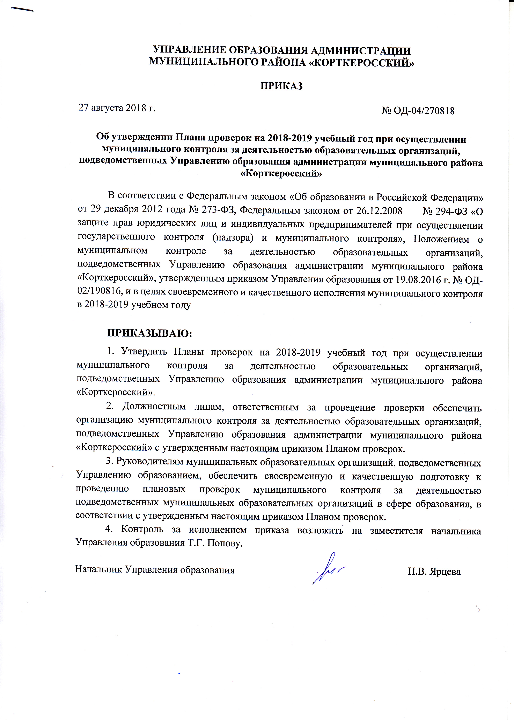
Приложение
к приказу Управления образования
от 27.08.2018 г. № ОД-04/270818

План проведения муниципального контроля в 2018-2019 учебном году

Тема проведения плановой проверки | Форма проверки | Наименование юридических лиц, деятельность которых подлежит проверке | Сроки проведения плановой проверки | Должностное лицо (лица), ответственное  за проведение проверки |  | Результат проверки
1. Организация предоставления общедоступного и бесплатного дошкольного, начального общего, основного общего и среднего общего образования по основным общеобразовательным программам (за исключением полномочий по финансовому обеспечению реализации основных общеобразовательных программ в соответствии с федеральными государственными образовательными стандартами)
2. Управление образовательными организациями
соответствие нормативной правовой базы, регулирующей деятельность образовательной организации, действующему законодательству, муниципальным нормативным актам и уставу учреждения | документарная | ОО, попадающие под проверку Управления по надзору и контролю | декабрь | Попова Т.Г.  Шрамм А.С.  Латкина М.В.  Изъюрова Л.П.  Морозова Е.А. |  | Акт проверки
3. Учёт детей, подлежащих обязательному обучению по образовательным программам дошкольного, начального общего, основного общего и среднего общего образования
4. Воспитание и дополнительное образование
Фактическая занятость несовершеннолетних, в том числе состоящих на профилактических учетах | выездная | МОУ «СОШ» с. Корткерос, МОУ «СОШ» п. Аджером, МОУ «ООШ» п. Визябож | апрель | Морозова Е.А.  Латкина М.В. |  | Акт проверки, приказ
5.Организация отдыха детей в каникулярное время
обеспечение условий безопасного функционирования детских оздоровительных лагерей с дневным пребыванием детей на базе образовательных организаций в соответствии с требованиями санитарных правил и нормативов, государственного пожарного надзора, инспекции по охране труда и техники безопасности | выездная | МОУ «СОШ» с. Мордино, МОУ «СОШ» п. Усть-Лэкчим | июнь | Попова Л.Х. |  | Акт проверки
6.Организация и управление методической работы
использование в образовательной деятельности учебников, рекомендованных и допущенных Министерством образования и науки Российской Федерации на очередной учебный год | документарная | Все ОО | декабрь | Фролова Ю.В. |  | Акт проверки
7. Материально-техническое обеспечение образовательных организаций, организации безопасных условий питания и медицинского обслуживания
О проведении мероприятий, направленных на обеспечение безопасности дорожного движения при организации перевозок детей в 2018-2019 учебном году на территории МО МР Корткеросский» | Выездная, тематическая | Все ОО | Июль -август |  | Казаков Д.П. | Акт проверки, приказ
О проведении комплексной проверки в ОО МР «Корткероский» на предмет соблюдения СанПин 2.4.1.3049-13 в части организации питания в дошкольных образовательных учреждений и СанПин 2.4.5.2409-08 в части организации питания в общеобразовательных учреждениях | выездная | ОО | Апрель-июнь |  | Попова Л.Х.  Валейский С.А.  Лодыгина Л.В. | Акт проверки
8. Содержание зданий и сооружений образовательных организаций, обустройство прилегающих к ним территорий
осуществление организационно-технических мероприятий по подготовке образовательных организаций к новому учебному году | выездная | Все ОО | август |  | Комиссия по приемке ОО | Акт проверки к готовности ОО к новому учебному году
9. Распоряжение собственностью
по отдельному плану отдела
10. Финансово-хозяйственной деятельность
по отдельному плану отдела
11. Публичная деятельность и управление информационными ресурсами
размещение актуальной информации в ГИС ЭО | документарная | Все ОО | Январь - февраль |  | Казаков Д.П.  Королева О.В.  Попова Т.Г. | Акт проверки, приказ
12. Кадровая политика
соблюдение трудового законодательства и иных нормативных правовых актов, содержащих нормы трудового права | Выездная, тематическая | МДОУ «Детский сад № 2 общеразвивающего вида» с. Корткерос,  МДОУ «Детский сад № 5 общеразвивающего вида» с. Корткерос,  МДОУ «Нившерский детский сад № 1»,  МДОУ «Детский сад № 1 с. Корткерос | февраль  март  апрель  май |  | Федорова С.Л.  Нестерова А.Н..  Лодыгина Л.В. | Акт проверки, приказ

